Priloha c. 2
T:
F:
w

Čapkova 2357/5
678 01 Blansko Czech Republic
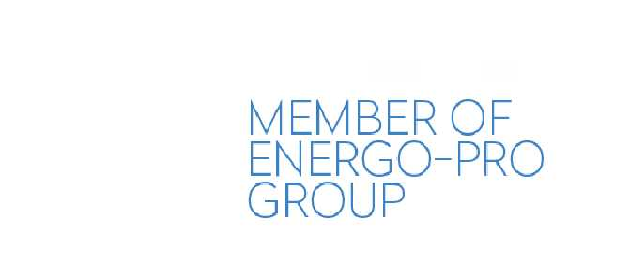
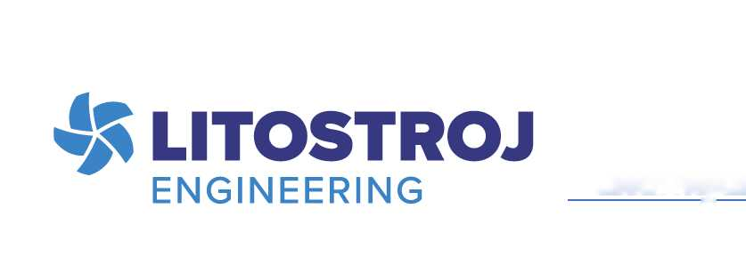

14.11.2022

Generální oprava MVE Kadaň

Nabídka na vícepráce č. 2022/100/E/39/TT

Nabízející:
Litostroj Engineering a.s
Čapkova 2357/5
678 01 Blansko
Česká republika

Kontaktní osoba:

Mobil:
E-mail:
Zákazník:
Povodí Ohře, statní podnik Bezručova 4219
430 03 Chomutov
Česká republika

Kontaktní osoba:

Mobil:
E-mail:

Vážení obchodní partneři,

S odvolání na výzvu k podání nabídky „MVE Kadaň – generální oprava – dodatečné práce“, Vám naše společnost Litostroj Engineering a.s., podává níže uvedenou nabídku. Tato souhrnná nabídka se skládá z nabídek na jednotlivé technologické a funkční celky, jejichž oceněný seznam je uveden níže:
 |  |  |  |  | Vliv na termín dokončení
Č. | Nálezová zpráva | Nabídka | Popis | Cena | a předání díla | Poznámky
001 | 4-ENR-2-14296 | 2022/100/E/14/TT | Stíraný plech | 1 605 226,00 Kč
002 | 4-ENR-2-14325 | --- | Česlice | 0,00 Kč |  | žádné požadované vícepráce
003 | 4-ENR-2-14338 | --- | Hydraulický vtokový štít | 0,00 Kč |  | žádné požadované vícepráce
004 | 4-ENR-2-14335 | 2022/100/E/21/TT | Oprava OK | 2 679 490,00 Kč | 15.02.2023
005 |  | 2022/100/E/33/TT | Úprava odfukových kanálů (INGOS) | 174 666,00 Kč
006 | WPS: 58/2022-111 | 2022/100/E/23/TT | Oprava komory OK | 160 000,00 Kč | ---
007 | 4-ENR-2-14439 | 2022/100/E/22/TT | Generátor | 5 116 134,00 Kč | 16.05.2023
008 | 4-ENR-2-14350  4-ENR-2-14353 | 2022/100/E/25/TT | Mazací agregáty | 60 388,00 Kč
009 | 4-ENR-2-14379 | 2022/100/E/26/TT | Vnitřní části (hřídel, nástřik, rozdělovací hlava - úprava a doplnění krytování) | 1 204 498,00 Kč
010 | 4-ENR-2-14380 | 2022/100/E/27/TT | Rozvaděč | 1 520 991,00 Kč
010a | 4-ENR-2-14351 | 2022/100/E/28/TT | Servomotor RK | 427 555,00 Kč
011 | 4-ENR-2-14400 | 2022/100/E/29/TT | Čistící stroj | 721 559,00 Kč
012 | 4-ENR-2-14352 | 2022/100/E/30/TT | ČAR | 1 811 796,00 Kč
013 | 4-ENR-2-14407 | 2022/100/E/31/TT | Nálezy na stavbě | 740 943,00 Kč
16 223 246,00 Kč

* Vliv na termín je detailně uveden v HMG „MVE Kadaň – Generální oprava_rev5“, který je nedílnou součástí této nabídky. Revize 5 HMG „MVE Kadaň – Generální oprava“ je poslední platnou revizí.
Čapkova 2357/5
678 01 Blansko Czech Republic
T:
F:
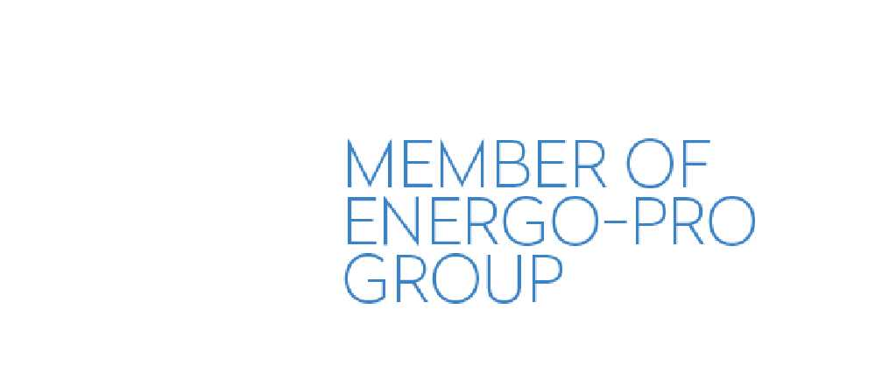
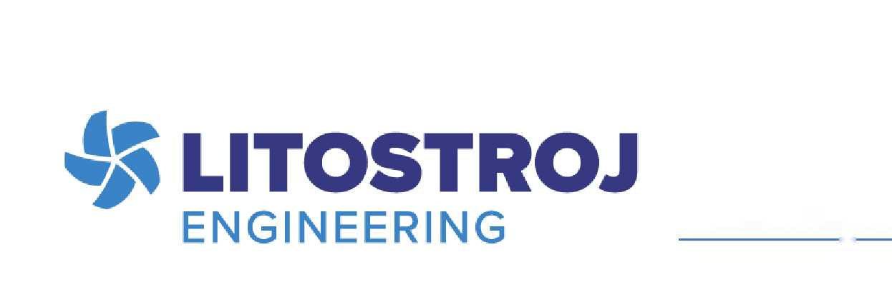

Nedílnou součástí této nabídky jsou jednotlivé dílčí nabídky včetně příloh a související nálezové zprávy.
Věříme, že Vás naše nabídka zaujala a jsme připraveni zodpovědět případné technické i obchodní dotazy. Se zájmem očekáváme Vaši zprávu a těšíme se na spolupráci.
S pozdravem,
Manažer projektu

